Tổng Thư ký IMO: Hộ tống bằng tàu hải quân qua Hormuz không hoàn toàn đảm bảo an toàn
Seafarers, Security
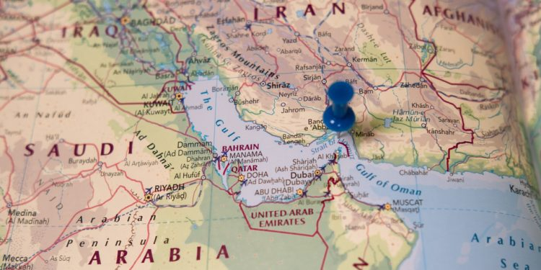
Tổng Thư ký IMO, Arsenio Dominguez, cho biết trong một cuộc phỏng vấn với Financial Times rằng việc hộ tống bằng tàu hải quân qua Eo biển Hormuz không thể “đảm bảo 100%” an toàn cho các tàu đi qua tuyến hàng hải chiến lược này.
Ông Dominguez nhấn mạnh rằng hỗ trợ bằng quân sự không phải là giải pháp dài hạn hoặc bền vững để mở lại eo biển, trong bối cảnh khu vực vẫn gần như bị đóng cửa do căng thẳng kéo dài ở Trung Đông. Ông cũng cảnh báo rằng các tàu đang mắc kẹt trong Vịnh Ba Tư có nguy cơ cạn kiệt lương thực và nhu yếu phẩm, đồng thời kêu gọi các nhà quản lý tàu không đặt tàu và thuyền viên vào rủi ro. Hiện có khoảng 20.000 thuyền viên vẫn đang bị mắc kẹt trong khu vực.
IMO triệu tập họp khẩn cấp
IMO sẽ tổ chức Phiên họp bất thường của Hội đồng vào ngày 18–19/3 nhằm xem xét tác động của các diễn biến gần đây tại Arabian Sea, Sea of Oman và khu vực Vịnh Ba Tư đối với vận tải biển quốc tế và thuyền viên.
Phiên họp dự kiến sẽ đánh giá các rủi ro hiện tại, trao đổi thông tin giữa chính phủ và các bên trong ngành, xem xét các biện pháp nhằm bảo đảm an toàn và an ninh cho vận tải biển toàn cầu trong khu vực bị ảnh hưởng.
Kêu gọi bảo vệ thuyền viên
Ông Dominguez từng nhấn mạnh vào đầu tháng 3: “Không có lý do gì có thể biện minh cho việc tấn công các thuyền viên vô tội hoặc tàu dân sự. Họ chỉ đang làm công việc của mình và cần được bảo vệ khỏi tác động của các căng thẳng địa chính trị.”
Phản ứng từ Mỹ
Trong khi đó, Tổng thống Mỹ Donald Trump đã chỉ trích một số đồng minh phương Tây vì từ chối yêu cầu triển khai tàu chiến hộ tống tàu chở dầu qua eo biển Hormuz.
-------------------------------------

